T-Stop-Gleitschiene TS 3000 / 5000, silberfarbig

GEZE

Eigenschaften

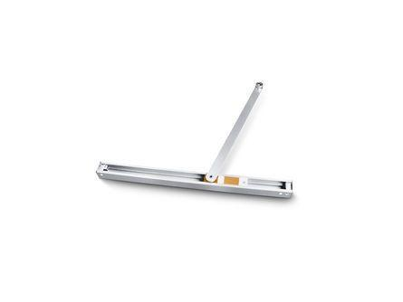

GTIN:

4042938023634

HAN:

102363

Farbton

silber

Breite (mm)

33,00

Höhe (mm)

30,00

Länge (mm)

452,50

Ausführung Arm

Gleitschiene

Ausführung Tür

Einflügelige Drehflügeltüren

Feststellung Türschließer

mit Feststellung, ausschaltbar, einstellbar, ohne Feststellung

Gewicht (kg)

0,87

Farbe (Herstellerbezeichnung)

silberfarbig

Öffnungsbegrenzung

integriert